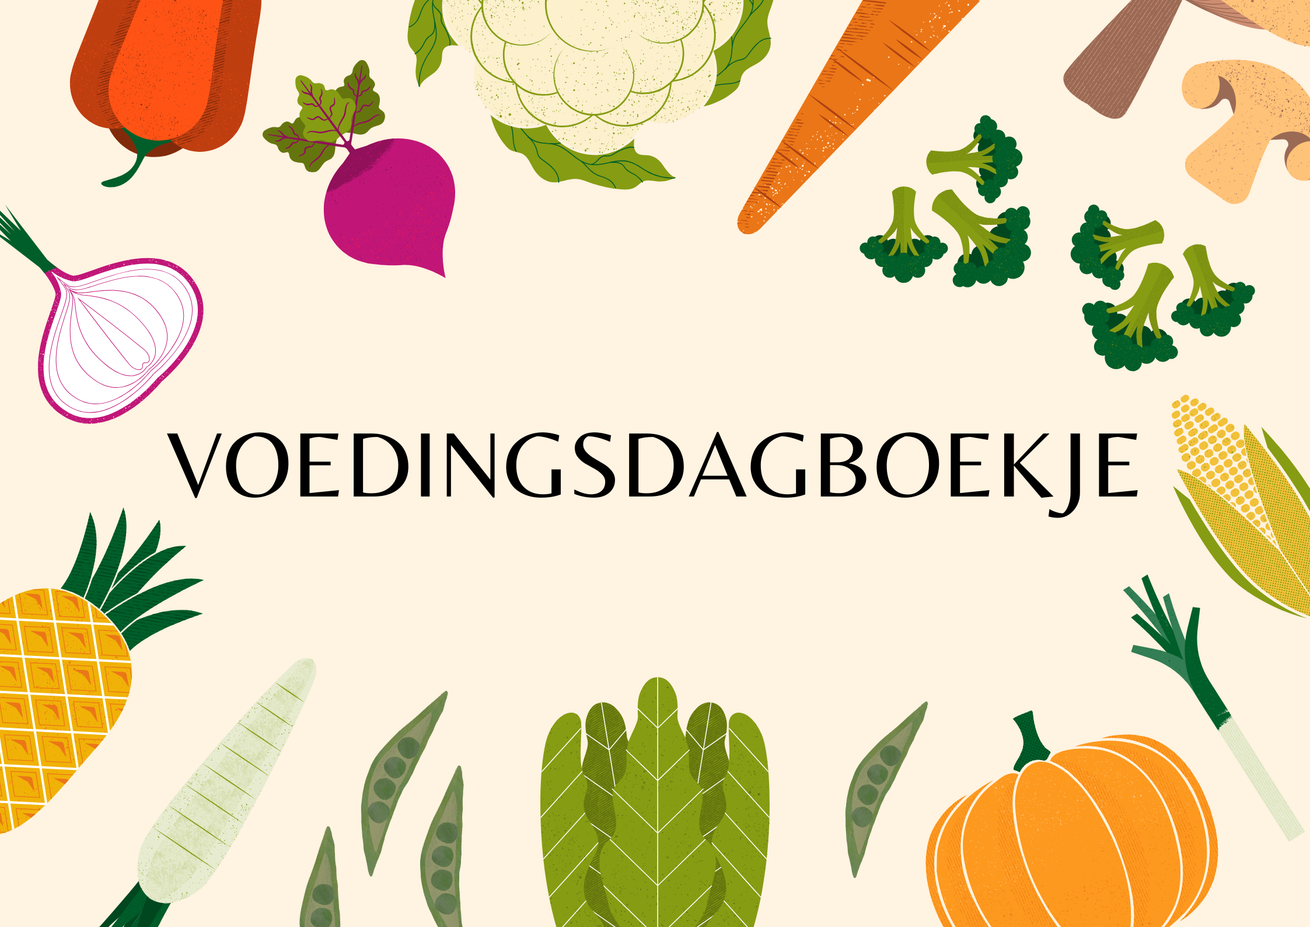

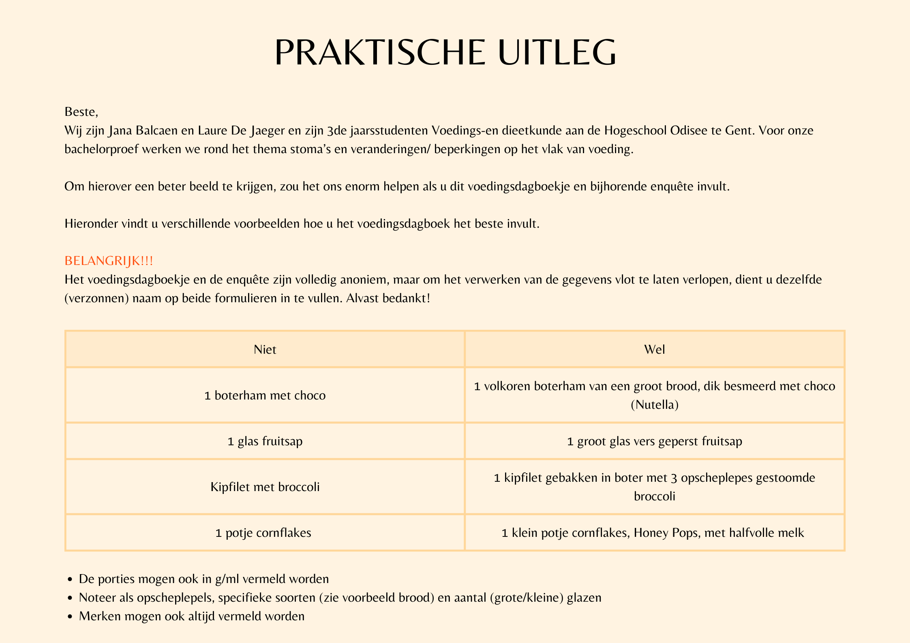

Dag 1

Naam: O weekdag
O weekenddag

Ontbijt: | Avondmaal:
: | :
Tussendoortje: | Tussendoortje:
Lunch: | Beweging:  - Wat:  - Hoe lang:
: | Gevoel:  Cijfer smiley:  - 2 3 4 5
Tussendoortje: | Opmerkingen/klachten:

Dag 2

Naam: O weekdag
O weekenddag

Ontbijt: | Avondmaal:
: | :
Tussendoortje: | Tussendoortje:
Lunch: | Beweging:  - Wat:  - Hoe lang:
: | 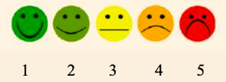  Gevoel:  Cijfer smiley:
Tussendoortje: | Opmerkingen/klachten:

Dag 3
Naam: O weekdag
O weekenddag

Ontbijt: | Avondmaal:
: | :
Tussendoortje: | Tussendoortje:
Lunch: | Beweging:  - Wat:  - Hoe lang:
: | 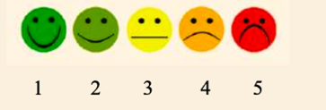  Gevoel:  Cijfer smiley:
Tussendoortje: | Opmerkingen/klachten:

